

**TRƯỜNG ĐẠI HỌC CÔNG NGHỆ THÔNG TIN**

**KHOA CÔNG NGHỆ PHẦN MỀM**

**........................ oOo ........................**



**BÁO CÁO ĐỒ ÁN**

**Môn học: Lập trình trực quan**

**Năm học: 2022-2023**

**Đề tài:**

**Quản lý thư viện**

Giảng viên: Nguyễn Tấn Toàn

Sinh viên thực hiện:

Võ Đăng Phi Long – 20521577

|  |
| --- |
|  |
|  |
|  |

**TP.Hồ Chí Minh, tháng 2 năm 2023**

**LỜI CẢM ƠN**

Nhóm chúng em xin gửi lời cảm ơn và lòng biết ơn sâu sắc nhất tới Giảng viên –Thầy Nguyễn Tấn Toàn, người đã hướng dẫn cho em trong suốt thời gian làm đề tài. Thầy đã trực tiếp hướng dẫn tận tình, sửa chữa và đóng góp nhiều ý kiến quý báu giúp nhóm chúng em hoàn thành tốt phần báo cáo của mình. Một lần nữa chúng em chân thành cảm ơn thầy và chúc thầy dồi dào sức khỏe.

Trong thời gian thực hiện đề tài, nhóm đã vận dụng những kiến thức nền tảng được tích lũy, đồng thời kết hợp với việc học hỏi và nghiên cứu những kiến thức mới từ thầy, bạn bè cũng như nhiều nguồn tài liệu tham khảo. Từ đó, vận dụng tối đa những gì đã thu thập được để hoàn thành một bài báo cáo tốt nhất. Tuy nhiên, vì kiến thức chuyên môn còn hạn chế và bản thân còn thiếu nhiều kinh nghiệm thực tiễn nên nội dung của báo cáo không tránh khỏi những thiếu sót, nhóm rất mong nhận được sự góp ý, chỉ bảo thêm của thầy nhằm hoàn thiện những kiến thức của mình để chúng em có thể dùng làm hành trang cho mình cũng như hỗ trợ việc thực hiện các đề tài khác trong tương lai.

Một lần nữa xin gửi đến Thầy lời cảm ơn chân thành và tốt đẹp nhất!

Thành phố Hồ Chí Minh, tháng 01 năm 2023

Sinh viên thực hiện

**NHẬN XÉT CỦA GIẢNG VIÊN**

………………………………………………………………………………………………………………………………………………………………………………………………………………………………………………………………………………………………………………………………………………………………………………………………………………………………………………………………………………………………………………………………………………………………………………………………………………………………………………………………………………………………………………………………………………………………………………………………………………………………………………………………………………………………………………………………………………………………………………………………………………………………………………………………………………………………………………………………………………………………………………………………………………………………………………………………………………………………………………………………………………………………………………………………………………………………………………………………………………………………………………………………………………………………………………………………………………………………………………………………………………………………………………………………………………………………………………………………………………………………………………………………………………………………………………………………………………………………………………………………………………………………………………………………………………………………………………………………………………………………………………………………………………………………………………………………………………………………………………………………………………………………………………………………………………………………………………………………………………………………………………………………………………………………………………………………………………………………………………………………………………………………………………………………………………………………………………………………………………………………………………………………………………………………

**MỤC LỤC**

CHƯƠNG 1: MỞ ĐẦU 5

1.1. Tổng quan về đề tài 5

1.2. Mục đích và yêu cầu đề tài 5

CHƯƠNG 2: TỔNG QUAN SẢN PHẨM 6

2.1. Chức năng chính 6

2.1.1. Đăng nhập 6

2.1.2. Đăng ký 6

2.1.3. Quản lý sách 6

2.1.4. Quản lý độc giả 7

2.1.5. Quản lý các phiếu 7

2.2. Kế hoạch và phương thức thực hiện 8

2.2.1. Quy trình làm việc 8

2.2.2. Kế hoạch thực hiện 8

2.2.3. Phân chia công việc 10

2.3. Công cụ 10

2.3.1. Công cụ 10

2.3.2. Ngôn ngữ lập trình 11

CHƯƠNG 3: SƠ ĐỒ TỔ CHỨC 12

3.1. Sơ đồ 3 lớp 12

3.2. Cơ sở dữ liệu 13

3.2.1. Sơ đồ cơ sở dữ liệu 13

3.2.2. Chi tiết các quan hệ 14

CHƯƠNG 4: GIAO DIỆN SẢN PHẨM 16

4.1.1. Đăng nhập 16

4.1.2. Đăng ký 16

4.2. Giao diện quản lý sách 17

4.2.1. Tìm kiếm tài liệu 17

4.2.2. Thêm tài liệu 20

4.2.3. Tài liệu yêu cầu 21

4.3. Giao diện quản lý độc giả 22

4.3.1. Tìm kiếm độc giả 22

4.3.2. Thêm độc giả 25

4.4. Giao diện quản lý mượn sách 26

4.4.1. Phiếu mượn (là một TabControl) 26

4.4.2. Phiếu trả 29

4.4.3. Phiếu phạt 32

4.4.4. Phiếu nhắc nhở 33

4.5. Giao diện quản trị admin 34

CHƯƠNG 5: TỔNG KẾT ĐỒ ÁN 37

5.1. Các kết quả đạt được 37

5.2. Hạn chế 37

5.3. Hướng phát triển 37

CHƯƠNG 6: TÀI LIỆU THAM KHẢO 38

# MỞ ĐẦU

## Tổng quan về đề tài

Trong thời đại tri thức ngày nay, việc nâng cao chất lượng giáo dục là nhiệm vụ quan trọng và hàng đầu của nước ta. Song song với việc đào tạo, việc quản lý cũng không kém phần quan trọng đặc biệt là việc quản sách trong các thư viện . Hằng ngày một số lượng lớn sách trong các thư viện được sử dụng. Việc quản lý sách vốn dĩ đã khá khó khăn nhưng do nhu cầu đọc của chúng ta mỗi ngày càng tăng nên việc quản lý sách trong các thư viện cũng khó khăn hơn. Từ đó việc tạo ra Phần mềm Quản lý thư viện như một phần tất yếu. Phần mềm giúp giảo quyết phần nào khó khăn đặt ra ở trên. Phần mềm hỗ trợ các chức năng thông dụng mà nhiệm vụ của một thủ thư hay làm và hỗ trợ việc lưu trữ dữ liệu sách.

## Mục đích và yêu cầu đề tài

Mục đích:

* Giảm thiểu lượng công việc thủ công.
* Nâng cao hiệu quả trong công tác quản lí thư viện.
* Bảo mật thông tin và tiết kiệm thời gian.
* Tạo ra công cụ cho các thư viện dễ dàng quản lý thư viện tốt hơn.

Yêu cầu:

* Giao diện và bố cục phần mềm sắp xếp hợp lí, rõ ràng, tiện lợi cho người dùng cũng như việc quản lí.
* Phần mềm có thể lưu trữ một lượng lớn thông tin về độc giả, sách, thể loại….
* Bộ phận quản lí có thể điều chỉnh, cập nhập các thông tin thư viện.
* Hệ thống cập nhật liên tục các thay đổi của thư viện

Người dùng

Chương trình dành cho bộ phận nhân viên cán bộ có nhiệm vụ quản lí thông tin và các độc giả của thư viện.

# TỔNG QUAN SẢN PHẨM

## 2.1. Chức năng chính

### 2.1.1. Đăng nhập

*Chức năng này cho phép quản trị viên đăng nhập vào hệ thống để thực hiện việc quản lý thư viện. Thông tin đăng nhập gồm có: tên đăng nhập, mật khẩu.*

Xử lý:

* Nếu quản trị viên nhập đúng tên đăng nhập và mật khẩu thì hệ thống sẽ xác nhận đăng nhập thành công và chuyển sang trang chủ.

### 2.1.2. Đăng ký

*Chức năng này cho phép người dùng tạo tài khoản để quản lý thư viện. Thông tin đăng ký gồm có: họ tên, username, mật khẩu và chọn vai trò* ***admin*** *hay* ***thủ thư****.*

Xử lý:

* Khi quản trị viên điền đầy đủ các trường thông tin bắt buộc, các thông tin đó sẽ ghi nhận và lưu vào cơ sơ dữ liệu. Tài khoản xác thực và có thể sử dụng.

### 2.1.3. Quản lý sách

*Chức năng này cho phép người dùng tìm kiếm tài liệu, thêm tài liệu, thêm tài liệu được yêu cầu.*

Xử lý:

* Người dùng có thể xem tất cả tài liệu mà tài viện cung cấp. Để tìm kiếm tài liệu, người dùng có thể tìm kiếm theo Mã tài liệu hoặc theo Tên tài liệu. Ngoài ra có thể lọc theo Thể loại tài liệu.
* Người dùng có thể thêm tài liệu mới vào kho sách
* Khi có một độc giả hỏi tìm một tài liệu mà thư viện không có. Người quản trị có thể và lưu tạm thời vào trong cơ sở dữ liệu. Cân nhắc nhập thêm hoặc không nhập tài liệu đó (xóa khỏi danh sách)

### 2.1.4. Quản lý độc giả

*Chức năng này cho phép người dùng tìm kiếm độc giả, thêm độc giả.*

Xử lý:

* Có thể xem qua và kiểm soát toàn bộ độc giả: Hiển thị thông tin chi tiết độc giả; Có thể thêm, xóa, chỉnh sửa thông tin độc giả; Tìm kiếm độc giả theo Mã độc giả và Họ tên độc giả
* Lập phiếu mượn, phiếu trả; phiếu cảnh cáo với độc giả không tuân thủ quy tắc của thư viện

### 2.1.5. Quản lý các phiếu

*Chức năng này cho phép người dùng tìm kiếm/lập: phiếu trả, phiếu mượn, phiếu phạt, phiếu nhắc nhở.*

Xử lý:

* Tab phiếu mượn: Người quản trị có xem tất cả thông tin các độc giả mượn sách; tìm kiếm (theo Mã độc giả, mã phiếu mượn)/chỉnh sửa thông tin cần thiết với những độc giả đã mượn sách.
* Tab phiếu trả: Hiển thị những độc giả đã trả sách; Lập phiếu trả với những độc giả đã thực hiện đúng quy trình mượn sách.
* Tab phiếu nhắc nhở: Ghi lại những lần vi phạm/không tuân thủ về quy định mượn – trả đổi sách (quá hạn)

+ Lần 1: Cảnh cáo

+ Lần 2: Lập phiếu phạt

+ Vi phạm trên 4 lần: Không được sử dụng nữa

* Tab phiếu phạt: Sau khi số lần vi phạm ghi trong phiếu nhắc nhở ≥ 2 thì người quản trị có thể lập phiếu phạt

#### 2.1.6. Quản trị admin

*Chức năng này cho phép thêm/cập nhật loại độc giả, thêm/ cập nhật nhân viên.*

Xử lý:

* Chỉ admin mới có quyền được tác vụ.
* Người quản trị với vai trò admin có thể thay đổi các chỉ số, giá trị về số sách mượn tối đa, số ngày mượn sách tối đa, thêm loại độc giả, thêm/thay đổi phí thường niên.
* Quản trị viên admin có thể cập nhật thông tin cho toàn bộ những ai đang có vai trò là quản tị viên, có thể xóa bất kì nhân viên nào.

## 2.2. Kế hoạch và phương thức thực hiện

### 2.2.1. Quy trình làm việc

* Thống nhất chọn đề tài sẽ thực hiện.
* Phân công nhiệm vụ từng thành viên.
* Tìm hiểu những kiến thức liên quan đến đề tài.
* Lên kế hoạch thực hiện cụ thể.
* Tiến hành xây dựng sản phẩm trên kế hoạch đã đề ra.
* Hoàn thành, kiểm tra lỗi và đóng gói sản phẩm.
* Hoàn thành báo cáo tổng kết.

### 2.2.2. Kế hoạch thực hiện

|  |  |  |
| --- | --- | --- |
| Mốc thời gian | Công việc | Sản phẩm |
| 10/11/2022  Chọn đề tài | Thống nhất đề tài | Đề tài “Quản lý thư viện” |
| 10/11-17/11/2022  Tìm hiểu về phần mềm | Tìm kiếm, tham khảo các chương trình phần mềm quản lý thư viện.  Tìm hiểu về nền tảng Winform, ngôn ngữ lập trình C#, truy vấn cơ sở dữ liệu | Nắm được chức năng chính của một phần mềm quản lý thư viện  Tham khảo các mẫu giao diện |
| 17/11/2022-24/11/2022 | Xác định mục đích đồ án, từ đó chọn ra các chức năng chính cho chương trình | Hiểu mục đích đồ án.  Những công việc nào cần hoàn thiện đầu tiên |
| Từ 24/11/2022 | Phân chia công việc:   * 2 người đảm nhận thiết kế giao diện * 1 người đảm nhận xử lý logic backend * 1 người **thao** tác với cơ sở dữ liệu | * Cả nhóm đồng ý và thống nhất. Đảm nhận công việc mình được giao phó.   **Lên deadline:** 15/12/2022 gắng hoàn thiện trên 70% để có một cuộc họp trực tiếp nhằm tiếp nhận và giải quyết các vấn đề nếu như chưa xử lý được hoặc đang khúc mắc |
| 24/11/2022 – 1/12/2022 | Họp để phân chia công việc, phân chia các chức năng | Không ai mở kết nối |
| Dự kiến 10/12/2022 | Có một cuộc họp để gặp mặt để chia công việc | * Cuộc họp thất bại, các bạn không phản hồi |
| … | Cố gắng kết nối các thành viên. | * Các bạn không hợp tác |
| Từ 1/1/2023 – nay | Em đảm nhận làm những việc còn lại | Có sản phẩm tương đối ổn. Hoàn thành dự án môn học |

### 2.2.3. Phân chia công việc

|  |  |  |  |
| --- | --- | --- | --- |
| Họ và tên | MSSV | Hoàn thành | Công việc |
| Võ Đăng Phi Long | 20521577 | 100% | Thiết kế giao diện đăng ký, đăng nhập |
| Thiết kế giao diện quản lý sách, giao diện quản lý độc giả, quản lý phiếu, quản lý admin |
| Tham khảo code và các thiết kế cơ sở dữ liệu SQL trên mạng |
| Tái chế câu lệnh SQL, kết nối server. |
| Xử lý hình ảnh |
| Viết báo cáo |

## 2.3. Công cụ

### 2.3.1. Công cụ

* Visual Studio 2022
* SQL server 2019

### 2.3.2. Ngôn ngữ lập trình

* C# (Winform)

# SƠ ĐỒ TỔ CHỨC

## 3.1. Sơ đồ 3 lớp

* GUI: Lớp này là lớp hiển thị giao diện và các chức năng để người dùng cuối sử dụng.

+ Giao diện đăng ký

+ Giao diện đăng nhập

+ Giao diện Trang chủ bao gồm các Tab Page, Form và các Message Box.

* DAL: Lớp này là lớp để truy xuất với CSDL, chỉ duy nhất lớp này được làm việc với database.

+ DAL_DangKy

+ DAL_DangNhap

+ DAL_DocGia

+ DAL_NhanVien

+ DAL_PhieuMuon

+ DAL_PhieuNhacNho

+ DAL_PhieuPhat

+ DAL_PhieuTra

+ DAL_TaiLieu

+ DBConnect

* DTO: Lớp này chỉ là phụ, đây là lớp định nghĩa các table trong database, định nghĩa cột của nó cũng như để ta gán data khi query lấy dữ liệu.

+ DTO_DangKy

+ DTO_DangNhap

+ DTO_DocGia

+ DTO_NhanVien

+ DTO_PhieuMuon

+ DTO_PhieuPhat

+ DTO_PhieuTra

+ DTO_TaiLieu

* BUS: Đây là lớp nhận các yêu cầu từ lớp GUI và truy xuất lên lớp Data để lấy thông tin và trả về GUI.

+ BUS_DangKy

+ BUS_DangNhap

+ BUS_DocGia

+ BUS_NhanVien

+ BUS_Phieu

+ BUS_TaiLieu

## 3.2. Cơ sở dữ liệu

### 3.2.1. Sơ đồ cơ sở dữ liệu

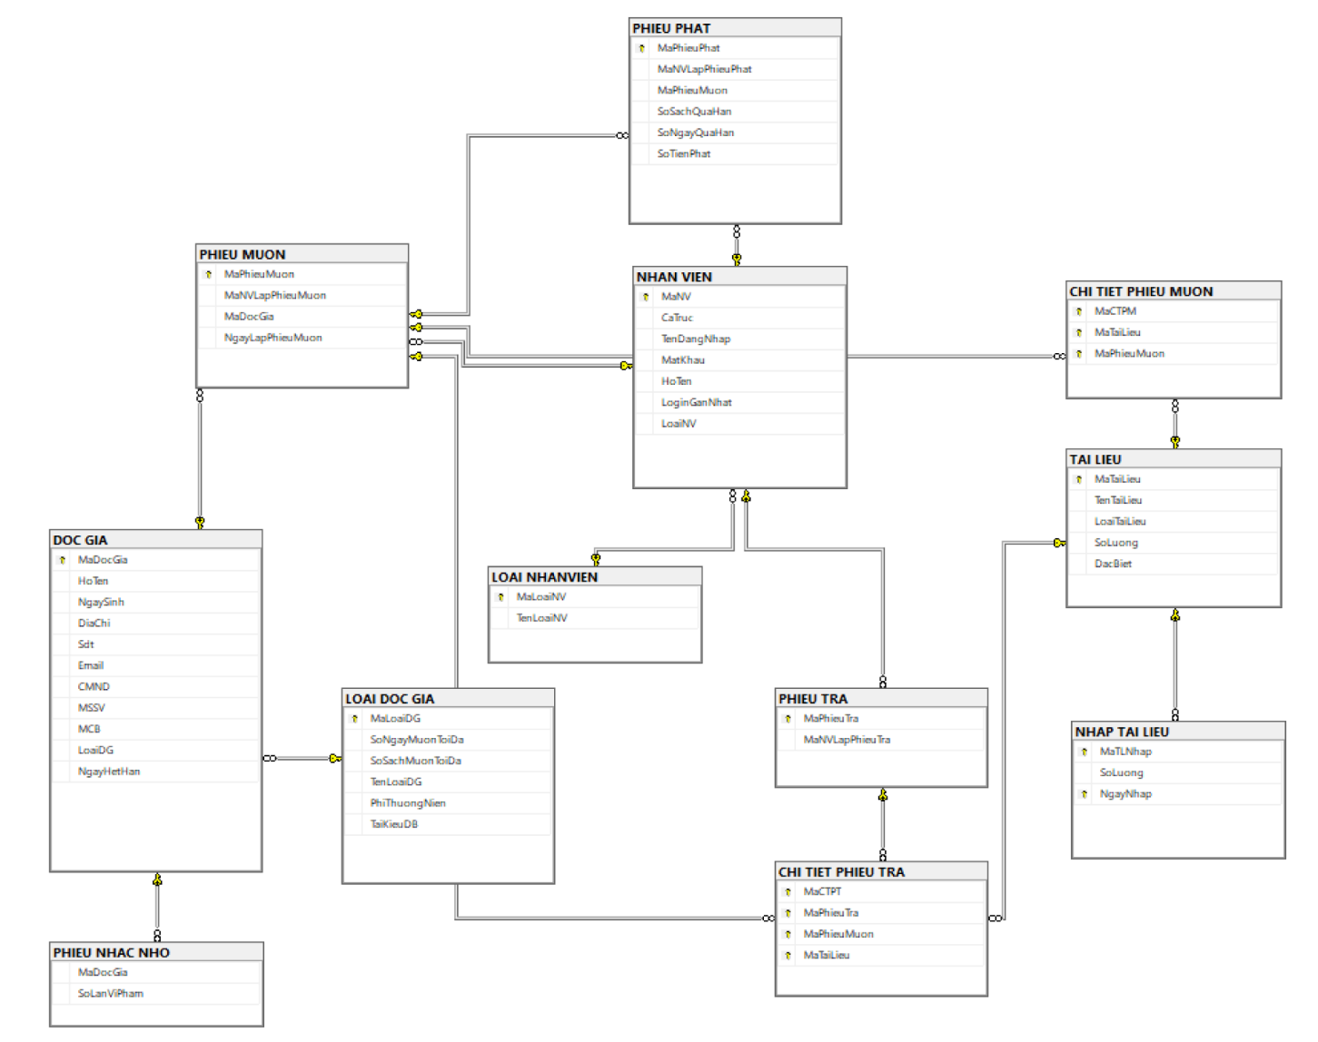

### 3.2.2. Chi tiết các quan hệ

|  |  |  |
| --- | --- | --- |
| **STT** | **Tên quan hệ** | **Diễn giải** |
| 1 | LOAI NHAN VIEN | Phân quyền quản trị viên |
| 2 | NHAN VIEN | Thông tin đăng nhập và cơ bản khác của nhân viên |
| 3 | LOAI DOC GIA | Phân loại độc giả |
| 4 | DOC GIA | Thông tin độc giả |
| 5 | NHAP TAI LIEU | Loại tài liệu |
| 6 | TAI LIEU | Thông tin về tài liệu |
| 7 | PHIEU MUON | Chứa thông tin về độc giả và nhân viên cấp sách, ngày lập phiếu |
| 8 | CHI TIET PHIEU MUON | Mã tài liệu và thông tin phiếu mượn |
| 9 | PHIEU TRA | Nhân viên lập phiếu trả |
| 10 | CHI TIET PHIEU TRA | Chứa thông tin phiếu trả và thông tin phiếu mượn |
| 11 | PHIEU NHAC NHO | Ghi chép số lần vi phạm không tuân thủ nội quy mượn sách |
| 12 | PHIEU PHAT | Dựa vào số lần vi phạm để đưa ra số tiền nộp phạt thích đáng |

# GIAO DIỆN SẢN PHẨM

#### 4.1. Giao diện chung

### 4.1.1. Đăng nhập

* Chức năng đăng nhập cơ bản, cần phải đăng nhập đúng để quản lý thư viện.

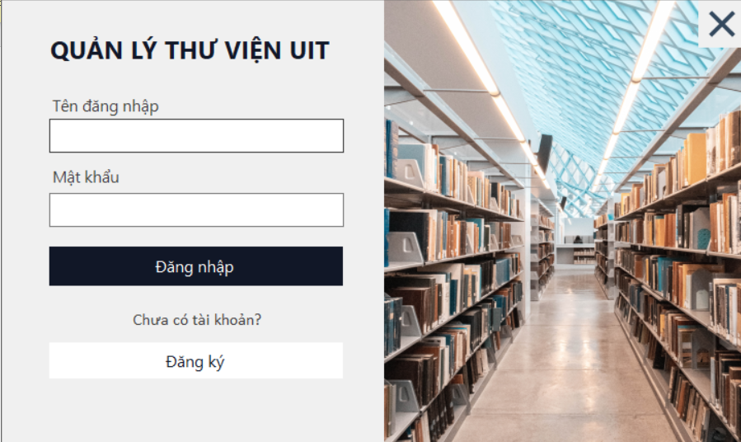

Hình 4.1 Giao diện đăng nhập

|  |  |  |  |
| --- | --- | --- | --- |
| **STT** | **Hiển thị** | **Kiểu** | **Tác dụng** |
| 1 | Đăng nhập | Button | Đăng nhập vào tài khoản theo username và mật khẩu |
| 2 | Đăng ký | Button | Mở trang đăng kí |

Bảng 4.1 Thao tác trên trang đăng nhập

### 4.1.2. Đăng ký

* Ở màn hình đăng nhập, nếu người dùng chưa có tài khoản, bấm đăng ký để tạo tài khoản mới
* Việc đăng ký tài khoản mới yêu cầu username – tên người dùng phải chưa tồn tại trong server.

Hình 4.2 Giao diện đăng ký

|  |  |  |  |
| --- | --- | --- | --- |
| **STT** | **Hiển thị** | **Kiểu** | **Tác dụng** |
| 1 | Quay về | Button | Trở lại trang đăng nhập |
| 2 | Đăng ký | Button | Đăng ký tài khoản mới |

Bảng 4.2 Thao tác trên trang đăng ký

## 4.2. Giao diện quản lý sách

### 4.2.1. Tìm kiếm tài liệu

* Màn hình tìm kiếm tài liệu, có thể chọn loại tìm kiếm, xem tất cả, hoặc xem theo loại tài liệu, xem chi tiết tài liệu.

Hình 4.3 Giao diện tìm kiếm tài liệu

|  |  |  |  |
| --- | --- | --- | --- |
| **STT** | **Hiển thị** | **Kiểu** | **Tác dụng** |
| 1 | Tìm kiếm theo | RadioButton Group | Chọn loại tìm kiếm theo mã tài liệu hoặc tên tài liệu |
| 2 | Tìm kiếm | Button | Nhấn để tìm kiếm tài liệu |
| 3 | Xem tất cả | Button | Xem tất cả các tài liệu có sẵn trong cơ sở dữ liệu |
| 4 | Xem chi tiết | Button | Hiển thị chi tiết của tài liệu đó |
| 5 | Xóa | Button | Xóa tài liệu |
| 6 | Lập phiếu mượn | Button | Chuyển sang trang lập phiếu mượn cho tài liệu đó |
| 7 | Xem Theo Loại | Button | Xem theo loại tài liệu |
| 8 | Select Dropdown chứa các Loại tài liệu | ComboBox | Chứa danh sách loại tài liệu |

Bảng 4.3 Thao tác trên trang tìm kiếm tài liệu

* Màn hình chi tiết tài liệu, có thể chỉnh sửa tài liệu.

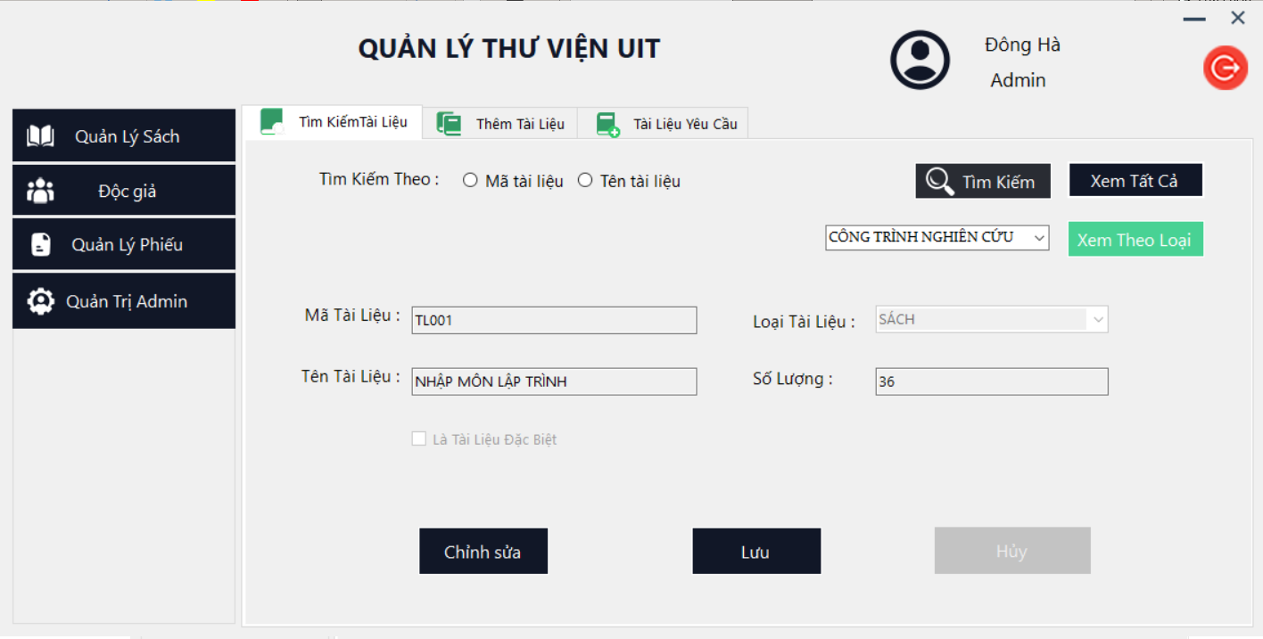

Hình 4.4 Màn hình xem chi tiết tài liệu

|  |  |  |  |
| --- | --- | --- | --- |
| **STT** | **Hiển thị** | **Kiểu** | **Tác dụng** |
| 1 | Tìm kiếm theo | RadioButton Group | Chọn loại tìm kiếm theo mã tài liệu hoặc tên tài liệu |
| 2 | Tìm kiếm | Button | Nhấn để tìm kiếm tài liệu |
| 3 | Xem tất cả | Button | Xem tất cả các tài liệu có sẵn trong cơ sở dữ liệu |
| 4 | Chỉnh Sửa | Button | Chỉnh sửa thông tin tài liệu |
| 5 | Lưu | Button | Lưu thông tin tài liệu |
| 6 | Hủy | Button | Trở về danh sách tài liệu |

Bảng 4.4 Bảng thao tác trang chi tiết tài liệu

### 4.2.2. Thêm tài liệu

* Thêm tài liệu mới vào cơ sở dữ liệu

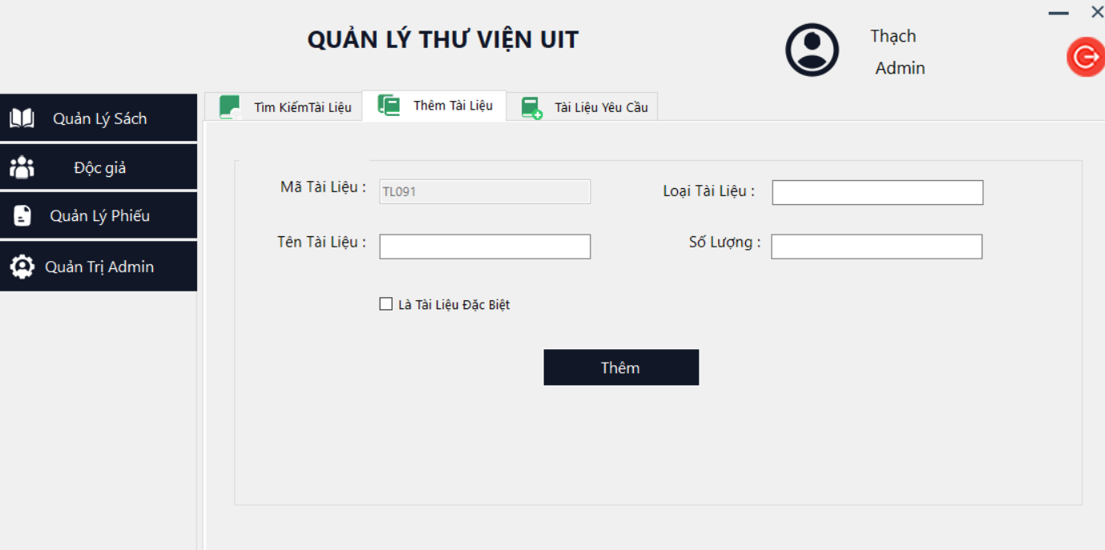

Hình 4.5 Màn hình thêm tài liệu

|  |  |  |  |
| --- | --- | --- | --- |
| **STT** | **Hiển thị** | **Kiểu** | **Tác dụng** |
| 1 | Thêm | Button | Thêm tài liệu vào cơ sở dữ liệu |

Bảng 4.5 Bảng thao tác trên màn hình thêm tài liệu

### 4.2.3. Tài liệu yêu cầu

* Màn hình tài liệu yêu cầu hiển thị danh sách các tài liệu được yêu cầu, có thể tạo yêu cầu tài liệu mới, hoặc xóa yêu cầu tài liệu có sẵn,

Hình 4.6 Màn hình tài liệu yêu cầu

|  |  |  |  |
| --- | --- | --- | --- |
| **STT** | **Hiển thị** | **Kiểu** | **Tác dụng** |
| 1 | Yêu cầu tài liệu mới | Button | Tạo yêu cầu tài liệu mới |
| 2 | Xóa | Button | Xóa tài liệu được yêu cầu có sẵn |

Bảng 4.6 Bảng thao tác màn hình tài liệu yêu cầu

* Nhập tên tài liệu để thêm mới yêu cầu mượn tài liệu.

Hình 4.7 Trang thêm tài liệu yêu cầu

|  |  |  |  |
| --- | --- | --- | --- |
| **STT** | **Hiển thị** | **Kiểu** | **Tác dụng** |
| 1 | Thêm | Button | Thêm yêu cầu tài liệu mới |
| 2 | Xóa | Button | Xóa tài liệu được yêu cầu có sẵn |

Bảng 4.7 Bảng thao tác trang thêm tài liệu yêu cầu

## 4.3. Giao diện quản lý độc giả

### 4.3.1. Tìm kiếm độc giả

* Màn hình tìm kiếm độc giả cho phép tìm kiếm độc giả theo Mã độc giả hoặc Họ tên.

Hình 4.8 Màn hình tìm kiếm độc giả

|  |  |  |  |
| --- | --- | --- | --- |
| **STT** | **Hiển thị** | **Kiểu** | **Tác dụng** |
| 1 | Tìm kiếm theo | RadioButton Group | Chọn loại tìm kiếm theo Mã độc giả hoặc Họ tên. |
| 2 | Tìm kiếm | Button | Nhấn để tìm kiếm tài liệu |
| 3 | Xem tất cả | Button | Xem tất cả các độc giả có sẵn trong cơ sở dữ liệu |
| 4 | Xem chi tiết | Button | Hiển thị chi tiết của độc giả đó |
| 5 | Xóa | Button | Xóa độc giả |
| 6 | Lập phiếu mượn | Button | Chuyển sang trang lập phiếu mượn cho độc giả đó |
| 7 | Lập phiếu trả | Button | Chuyển sang trang lập phiếu trả cho độc giả đó |
| 8 | Lập phiếu cảnh cáo | Button | Chuyển sang trang lập phiếu cảnh cáo cho độc giả đó |

Bảng 4.8 Bảng thao tác màn hình tìm kiếm độc giả

* Màn hình chi tiết độc giả, cho phép sửa thông tin độc giả.

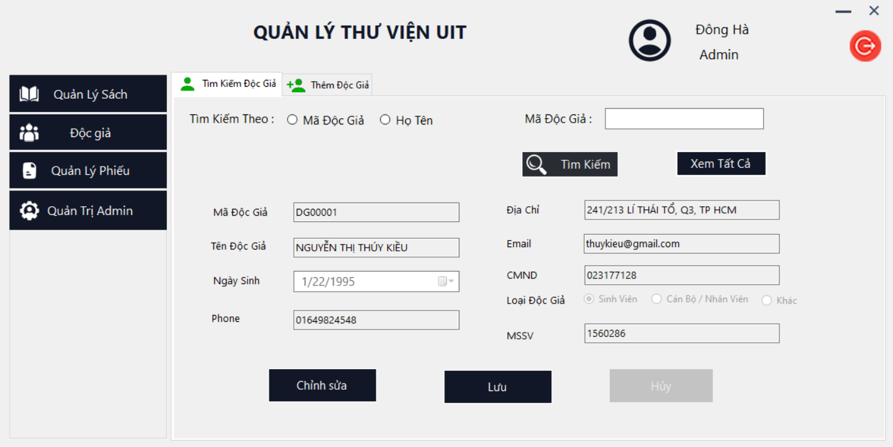

Hình 4.9 Màn hình chi tiết độc giả

|  |  |  |  |
| --- | --- | --- | --- |
| **STT** | **Hiển thị** | **Kiểu** | **Tác dụng** |
| 1 | Tìm kiếm theo | RadioButton Group | Chọn loại tìm kiếm theo Mã độc giả, CMND/MSSV/MSCB hoặc Họ tên. |
| 2 | Tìm kiếm | Button | Nhấn để tìm kiếm tài liệu |
| 3 | Xem tất cả | Button | Xem tất cả các độc giả có sẵn trong cơ sở dữ liệu |
| 4 | Chỉnh sửa | Button | Chỉnh sửa thông tin độc giả |
| 5 | Lưu | Button | Lưu thông tin độc giả |
| 6 | Hủy | Button | Trở lại danh sách các độc giả |

Bảng 4.9 Bảng thao tác màn hình chi tiết độc giả

### 4.3.2. Thêm độc giả

* Màn hình thêm độc giả, cho phép tạo mới độc giả.

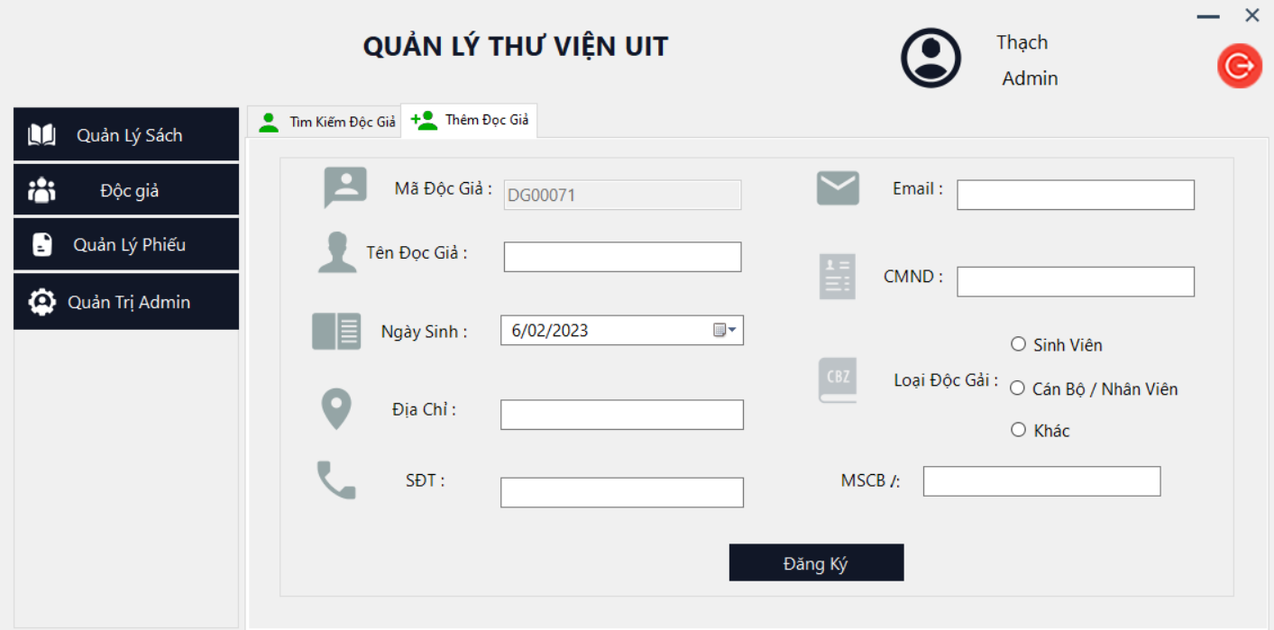

Hình 4.10 Màn hình thêm độc giả

|  |  |  |  |
| --- | --- | --- | --- |
| **STT** | **Hiển thị** | **Kiểu** | **Tác dụng** |
| 1 | Đăng ký | Button | Thêm mới độc giả vào cơ sở dữ liệu |

Bảng 4.10 Bảng thao tác màn hình thêm độc giả

## 4.4. Giao diện quản lý mượn sách

### 4.4.1. Phiếu mượn (là một TabControl)

* Màn hình tìm kiếm phiếu mượn (TabPage)

Hình 4.11 Màn hình tìm kiếm phiếu mượn

Và màn hình xem Chi Tiết Phiếu Mượn

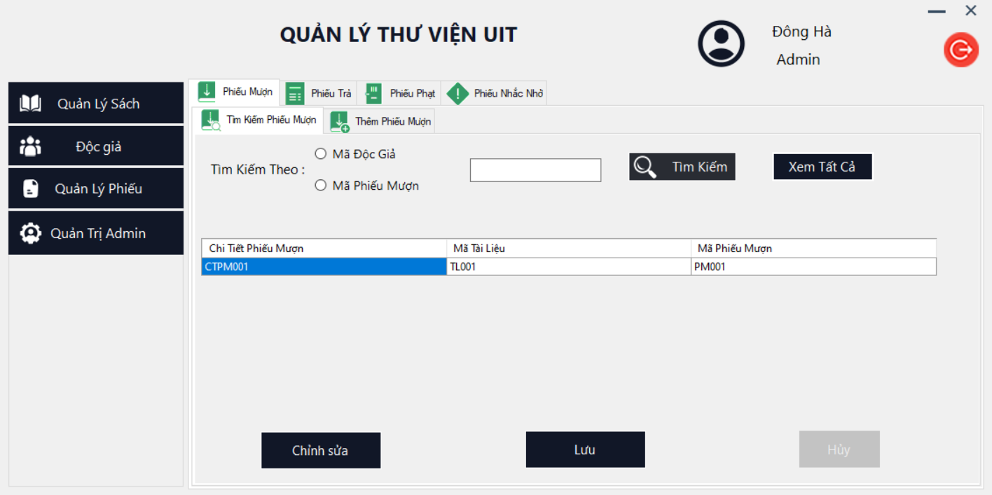

Hình 4.12 Màn hình xem chi tiết phiếu mượn

|  |  |  |  |
| --- | --- | --- | --- |
| **STT** | **Hiển thị** | **Kiểu** | **Tác dụng** |
| 1 | Tìm Kiếm Theo | RadioButton Group | Chọn loại tìm kiếm phiếu mượn theo Mã độc giả, Mã phiếu mượn |
| 2 | Tìm kiếm | Button | Nhấn để tìm kiếm một phiếu mượn |
| 3 | Xem tất cả | Button | Xem danh sách các phiếu mượn |
| 4 | Xem chi tiết | Button | Xem chi tiết một phiếu mượn |
| 4 | Chỉnh sửa | Button | Chỉnh sửa thông tin phiếu mượn |
| 5 | Lưu | Button | Lưu thông tin phiếu mượn |
| 6 | Hủy | Button | Trở lại danh sách các phiếu mượn |

Bảng 4.11Bảng thao tác màn hình xem chi tiết phiếu mượn

* Màn hình Thêm Phiếu Mượn (TabPage)

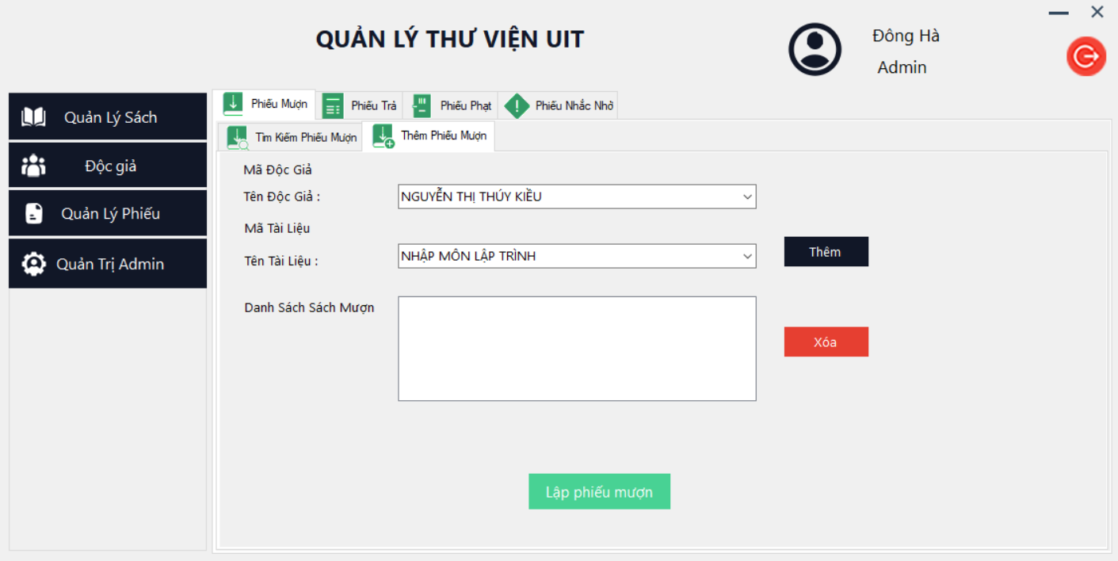

Hình 4.13 Màn hình thêm phiếu mượn

|  |  |  |  |
| --- | --- | --- | --- |
| **STT** | **Hiển thị** | **Kiểu** | **Tác dụng** |
| 1 | Thêm | Button | Thêm tài liệu vào ô Danh sách sách mượn |
| 3 | Xóa | Button | Xóa tài liệu khỏi ô Danh sách sách mượn |
| 4 | Tên độc giả | ComboBox | Chứa toàn bộ danh sách tài liệu mà thư viện đang có |
| 4 | Tên Tài Liệu | ComboBox | Chứa toàn bộ danh sách độc giả |
| 5 | Lập Phiếu Mượn | Button | Lưu phiếu mượn |

Bảng 4.12Bảng thao tác màn hình thêm phiếu mượn

### 4.4.2. Phiếu trả

* Màn hình tìm kiếm phiếu trả (TabPage)

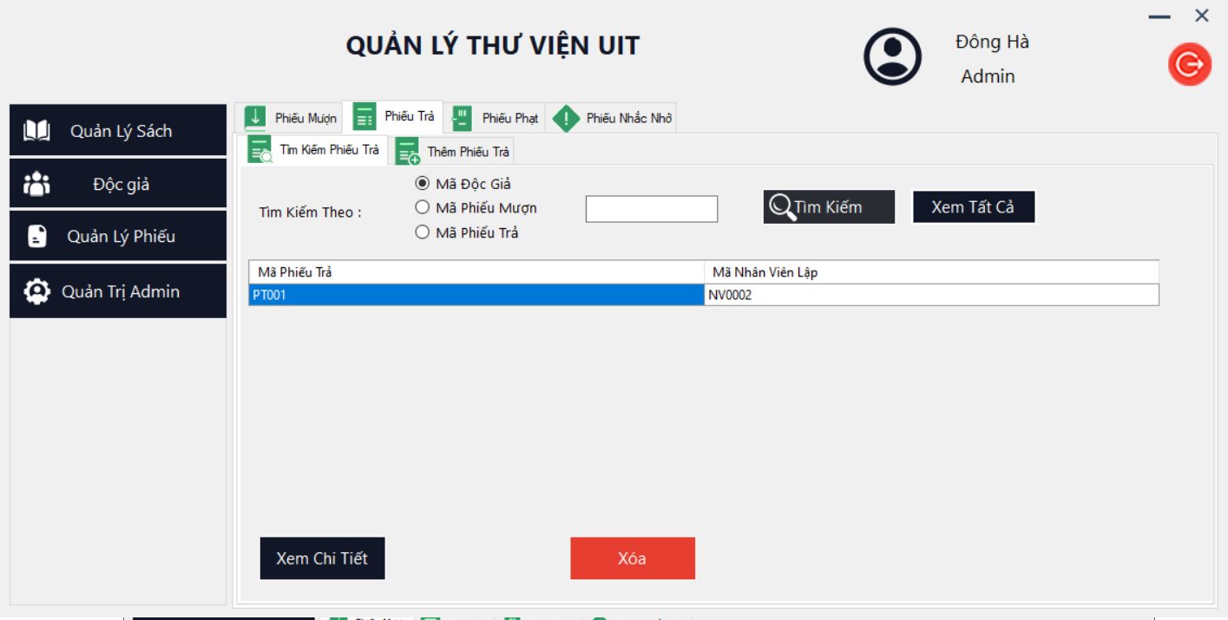

Hình 4.14 Màn hình tìm kiếm phiếu trả

* Màn hình xem Chi Tiết Phiếu Trả

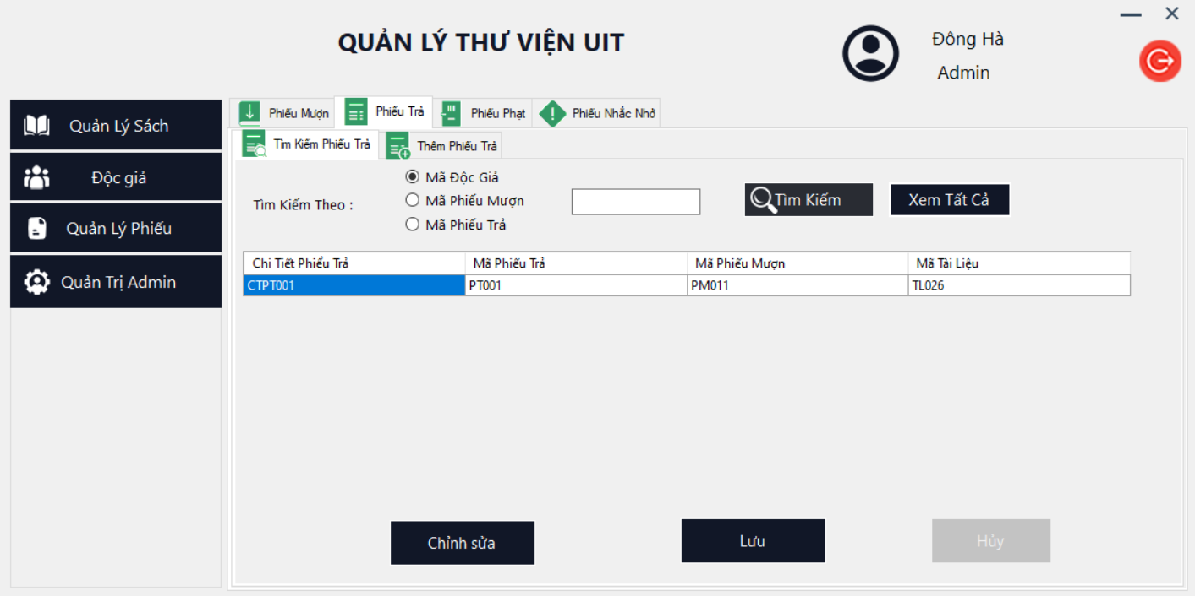

Hình 4.15 Màn hình xem chi tiết phiếu trả

|  |  |  |  |
| --- | --- | --- | --- |
| **STT** | **Hiển thị** | **Kiểu** | **Tác dụng** |
| 1 | Tìm Kiếm Theo | RadioButton Group | Chọn loại tìm kiếm phiếu trả theo Mã độc giả, Mã phiếu mượn, Mã phiếu trả |
| 2 | Tìm kiếm | Button | Nhấn để tìm kiếm một phiếu trả theo các mã |
| 3 | Xem tất cả | Button | Xem tất cả các phiếu trả |
| 4 | Xem chi tiết | Button | Xem chi tiết một phiếu trả |
| 4 | Chỉnh sửa | Button | Chỉnh sửa thông tin phiếu trả |
| 5 | Lưu | Button | Lưu thông tin phiếu trả |
| 6 | Hủy | Button | Trở lại danh sách các phiếu trả |

Bảng 4.13 Bảng thao tác mà hình xem chi tiết phiếu trả

* Màn hình Thêm Phiếu Trả (TabPage)

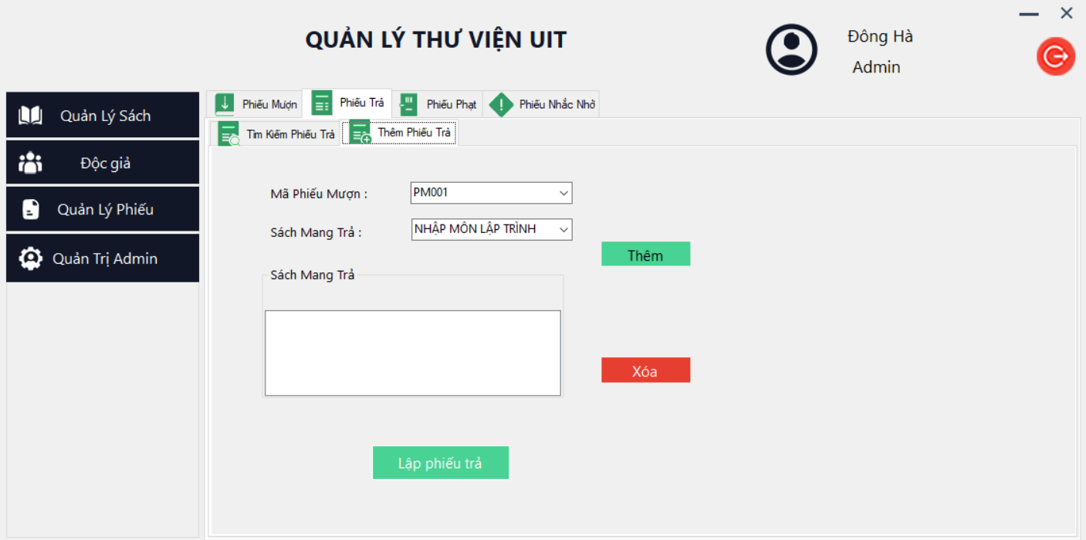

Hình 4.16 Màn hình thêm phiếu trả

|  |  |  |  |
| --- | --- | --- | --- |
| **STT** | **Hiển thị** | **Kiểu** | **Tác dụng** |
| 1 | Thêm | Button | Thêm tài liệu trả vào ô Sách mang trả |
| 3 | Xóa | Button | Xóa tài liệu khỏi ô Sách mang trả |
| 4 | Mã Phiếu Mượn | ComboBox | Danh sách các phiếu mượn trong thư viện |
| 4 | Sách Mang Trả | ComboBox | Chứa toàn bộ danh sách sách đã cho mượn |
| 5 | Lập Phiếu Trả | Button | Lưu phiếu trả 🡪 Trả sách |

Bảng 4.14 Bảng thao tác màn hình thêm phiếu trả

### 4.4.3. Phiếu phạt

* Màn hình Phiếu Phạt (TabPage)

Hình 4.17 Màn hình phiếu phạt

|  |  |  |  |
| --- | --- | --- | --- |
| **STT** | **Hiển thị** | **Kiểu** | **Tác dụng** |
| 1 | Tìm Kiếm Theo | RadioButton Group | Chọn loại tìm kiếm phiếu phạt theo Mã độc giả, Mã phiếu mượn, Mã phiếu phạt |
| 2 | Tìm kiếm | Button | Nhấn để tìm kiếm phiếu phạt |
| 3 | Xem tất cả | Button | Xem tất cả các phiếu phạt |
| 4 | Xem chi tiết | Button | Xem chi tiết một phiếu phạt |
| 5 | Chỉnh sửa | Button | Chỉnh sửa thông tin phiếu phạt |
| 6 | Lưu | Button | Lưu thông tin phiếu phạt |
| 7 | Hủy | Button | Trở lại danh sách các phiếu phạt |
| 8 | Xóa | Butotn | Xóa Phiếu phạt |
| 9 | Lập phiếu phạt | Button | Lập phiếu phạt khi Ngày Trả Sách quá hạn ngày mượn |

Bảng 4.15 Bảng thao tác màn hình thêm phiếu phạt

### 4.4.4. Phiếu nhắc nhở

* Màn hình phiếu nhắc nhở

Hình 4.18 Màn hình phiếu nhắc nhở

|  |  |  |  |
| --- | --- | --- | --- |
| **STT** | **Hiển thị** | **Kiểu** | **Tác dụng** |
| 1 | Tìm kiếm | Button | Nhấn để tìm kiếm phiếu phạt |
| 2 | Xem tất cả | Button | Xem tất cả các phiếu nhắc nhở |
| 4 | Xem chi tiết | Button | Xem chi tiết một phiếu nhắc nhở |
| 5 | Chỉnh sửa | Button | Chỉnh sửa thông tin phiếu nhắc nhở |
| 6 | Lưu | Button | Lưu thông tin phiếu nhắc nhở |
| 7 | Hủy | Button | Trở lại danh sách các phiếu nhắc nhở |
| 8 | Xóa | Butotn | Xóa Phiếu Nhắc nhở |
| 9 | Thêm Phiếu Nhắc Nhở | Button | Lập phiếu nhắc nhở và ghi nhận số lần nhắc nhở, nếu có rồi thì nếu vi phạm tiếp, số lần vi phạm sẽ tự động tăng lên |

Bảng 4.16 Bảng thao tác màn hình thêm phiếu nhắc nhở

## 4.5. Giao diện quản trị admin

* Màn hình Quản trị Admin

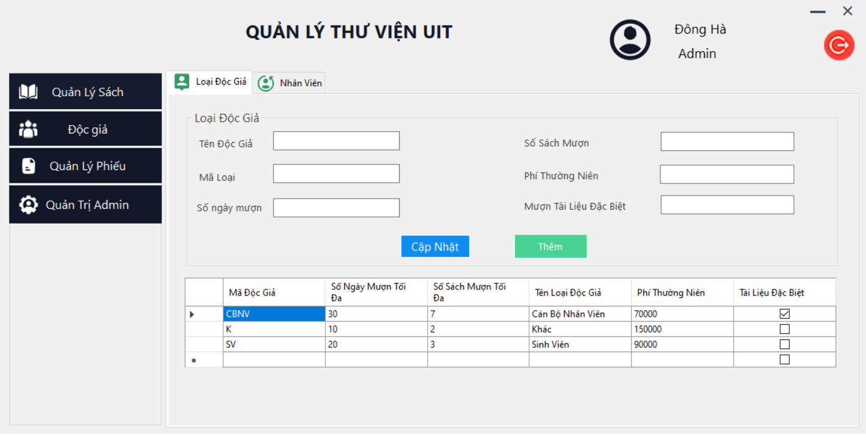

Hình 4.19 Màn hình quản lý độc giả

|  |  |  |  |
| --- | --- | --- | --- |
| **STT** | **Hiển thị** | **Kiểu** | **Tác dụng** |
| 1 | Cập nhật | Button | Sửa thông tin Loại độc giả |
| 2 | Thêm | Button | Thêm định nghĩa loại độc giả |

Bảng 4.17 Bảng thao tác màn hình quản lý độc giả

* Màn hình quản lý nhân viên

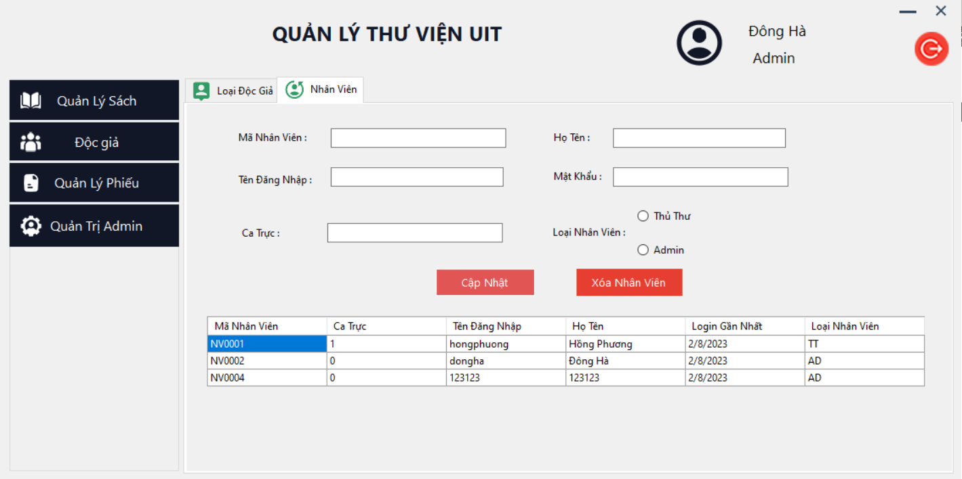

Hình 4.20 Màn hình quản lý nhân viên

|  |  |  |  |
| --- | --- | --- | --- |
| **STT** | **Hiển thị** | **Kiểu** | **Tác dụng** |
| 1 | Cập nhật | Button | Sửa thông tin Nhân Viên |
| 2 | Xóa Nhân Viên | Button | Xóa Nhân viên = Xóa Tài Khoản |

Bảng 4.18 Bảng thao tác màn hình quản lý nhân viên

# TỔNG KẾT ĐỒ ÁN

## 5.1. Các kết quả đạt được

* Hoàn thành được sản phẩm đúng tiến độ, sản phẩm có đầy đủ tính năng cơ bản của một ứng dụng quản lý thư viện
* Giao diện dễ dùng, các thao tác không phức tạp và dễ tìm kiếm.
* Có phân quyền giữa admin và thủ thư

## 5.2. Hạn chế

* Về giao diện còn một số chỗ bố trí chưa hợp lý, trải nghiệm chưa tốt
* Logic về code chưa chặt dẫn đến đôi khi xuất hiện một số bug/lỗi, chưa kịp thời gian để sửa chữa
* Code còn hơi lộn xộn, việc nâng cấp, sữa chứa khá khó khăn
* Logic về code chưa chặt
* Hiệu năng giảm khi có số lượng dữ liệu lớn

## 5.3. Hướng phát triển

* Liên tục cập nhật kiến thức để giỏi hơn 🡪 có tư duy kiến thức tốt, tối ưu code, xử lý logic chặt chẽ hơn.
* Cần nâng cấp tốc độ xử lý của chương trình
* Cải thiện về UI/UX

# TÀI LIỆU THAM KHẢO

đây, T. ở. (2020, 9 25). *[Thành thạo C#] Bài 45: Kết nối C# với SQL Server*. Được truy lục từ Youtube: https://www.youtube.com/watch?v=xzz5JSGv5m4&t=468s

Kteam. (2017). *Lập trình Winform cơ bản*. Được truy lục từ Kteam: https://howkteam.vn/course/lap-trinh-winform-co-ban-27

Nguyễn Phi Khang, T. C. (2020, 10 1). *Quản lý thư viện - Code Github*. Được truy lục từ https://github.com/NguyenPhiKhang/Library_Management

Phát, S. (2017, 5 11). *C# – Mô hình 3 lớp đơn giản*. Được truy lục từ Seth Phát Blog: https://sethphat.com/sp-269/c-mo-hinh-3-lop-don-gian

tungteng69. (2017, 5 17). *F4Team-DHCN1A*. Được truy lục từ F4Team-DHCN1A/QLSV - PHẦN MỀM QUẢN LÝ SINH VIÊN: https://github.com/F4Team-DHCN1A/QLSV